|  |  |
| --- | --- |
| **LYCEE CHEVALIER ST GEORGES** | ***BAC-PRO MV-VP*** |

|  |  |
| --- | --- |
| **Compétences**  **évaluées** | **C22 Diagnostiquer un disfonctionnement mécanique**  **C23 Effectuer le diagnostic d’un système piloté** |

|  |  |
| --- | --- |
| **Tâches**  **Professionnelles :** | **T2.1 Confirmer, constater un dysfonctionnement, une anomalie**  **T2.2 Identifier les systèmes, les sous-ensembles, les éléments défectueux**  **T2.3 Proposer les solutions correctives** |

|  |  |  |  |
| --- | --- | --- | --- |
| **PHASE d’apprentissage** | **Intrégration-application** 🞎 | **Transfert 🞏** | **Evaluation** 🞏 |
| **Type d’évaluation** : TP ou TD : Formatif 🞎 TP ou TD : Sommatif 🞎 | | | |

***TP3 : Diagnostiquer un système assistance de freinage***

**Mise en situation :**

Le véhicule Citroën C3 de M.LEHOR a été visité par un centre de contrôle technique. Le rapport comporte les défauts dont soumis à contre visite. Le système de freinage présente un déséquilibre anormal et un voyant reste allumé au combiné.

Le client vous confie son véhicule suite au PV du contrôle technique : manque efficacité du freinage et témoin allumé au tableau bord

**Objectif :**

L’élève doit être capable de :

* Identifier les éléments du système d’assistance de freinage
* Effectuer une démarche de diagnostique

|  |  |
| --- | --- |
| **Documentation, ressource** | **Outillage et matériel** |
| * La revue technique * Le certificat d’immatriculation * Documentation techniques relatifs au véhicule | * Un véhicule * Un ordre de réparation * Moyen de protection du véhicule * L’outillage courant et spécifique au poste de travail (pompe à dépression, pied à coulisse,…) |

|  |  |  |  |
| --- | --- | --- | --- |
| **NOM /Prénom**…………………………………………………… | | **Classe :**………… | Groupe :…………… |
| Système de freinage | **Date :** ……………………………………. | | **Durée du TP** : **2h** |

**T2.1 Confirmer, constater un dysfonctionnement, une anomalie**

**C22 Diagnostiquer un disfonctionnement mécanique**

1. **Identifier votre véhicule à l’aide de la carte grise**

|  |  |  |  |
| --- | --- | --- | --- |
| **ORDRE DE RÉPARATION N° 00………….** | | | |
| **IDENTIFICATION DE L’ENTREPRISE** | | **IDENTIFICATION DU CLIENT** | |
| **GARAGE DU CHEVALIER**  **97162 LES ABYMES TEL : 0590820602**  **FAX : 0590825739** | | NOM :…………………………………..Prénom :………………………… | |
| Adresse : ………………………………………………………………………………  ………………………………………………………………………………………..…… | |
| Tél. : 0690 | |
|  | | | |
| **Date de réception du véhicule :** | | | **Livraison prévue le :** |
|  | | | |
| **IDENTIFICATION DU VÉHICULE** | | | |
| Marque : | | | Dénomination commerciale : |
| N° dans la série du type : | | | Type variante : |
| N° d’immatriculation : | | | Date de 1ère mise en circulation : / / |
| Carburant : 🞏 Essence 🞏 Gasoil Autres…………. | | | Puissance Fiscale : |
| Niveau de carburant : 0 ¼ ½ ¾ 4/4 | | | Kilométrage : |
|  | | | |
| **Dysfonctionnement signalé** | | | **Etats des parties du véhicule**  *Codes défaut s:*  🗴**: Rayure**  **🌕  : Coup**  **🗸  : Fissure**  *Repérer sur le schéma ci contre les défauts constatés en présence du client.*  Arrière |
| …………………….…………………………………………………………  ……………………………………….……..…………………………………  ……………………………………………………….……………………… | | |
| **Travaux réalisés** | | |
| …………………….………………………………………………………..…  ……………………………………….……..…………………………………  ……………………………………………………….…………………..……  …………………….……………………………………………………….. | | |
| signature *Bon pour accord* | | | ***Observations complémentaires*** (absence d’élément ou autre) |
| **Client** | **Réceptionneur** | | ………………………………….……..…………………………………  ……………………………………………………….……………………… |

1. **Constater le dysfonctionnement** *(essai routier, contrôle visuel, contrôle instrument)* ***et* Rédiger un constat :**

|  |  |  |  |  |  |  |
| --- | --- | --- | --- | --- | --- | --- |
| **C 221** | **Constater un dysfonctionnement ou une mauvaise utilisation** | L’anomalie est constatée | 0  Non réalisé | 1/3  L’essai est réalisé, aucune remarque de noté | 2/3  L’essai est réalisé, une remarque insuffisante est notée | 3/3  L’essai est réalisé, une bonne remarque est notée |

……………………………………………………………………………………………………………………………………………………………………………………………………………………………………

…………………………………………………………………………………………………………………

**T2.2 Identifier les systèmes, les sous-ensembles, les éléments défectueux du système d’assistance de freinage antiblocage des roues.**

1. **Identifier les différents constituants du dispositif d’assistance de freinage en vous aidant de la documentation technique.**

|  |  |
| --- | --- |
| **Repère** | **Nom de l’élément** |
|  |  |
|  |  |
|  |  |
|  | Support servofrein |
|  |  |
|  |  |
|  |  |
|  |  |
|  |  |
|  |  |

****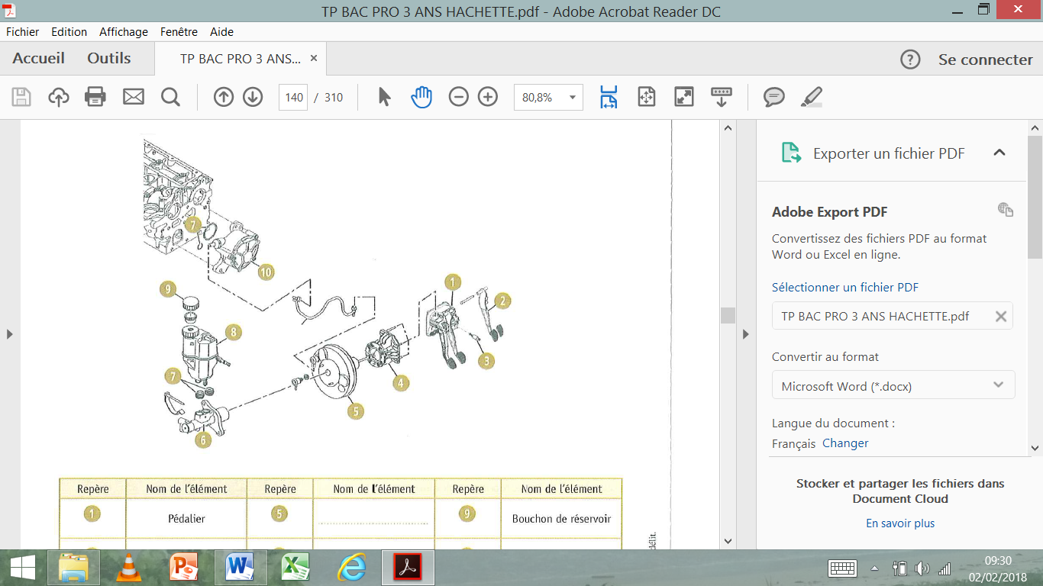

1. **Identifier le type d’assistance de freinage utilisé sur le véhicule en vous aidant de documentation technique.**

…………………………………………………………………………………………………………………

…………………………………………………………………………………………………………………

1. **Cochez les hypothèses sur les causes du dysfonctionnement** *(sur l’assistance de freinage)*

|  |  |  |  |  |  |  |
| --- | --- | --- | --- | --- | --- | --- |
| **C 222** | **Emettre des hypothèses** | Les hypothèses émises sont pertinentes et plausibles | 0  Non réalisé | 1/3  1 à 4 bonnes réponses et plus de 1mauvaise réponse | 2/3  Plus de 2 bonnes réponses et 1mauvaise réponse | 3/3  des bonnes réponses et 0 mauvaise réponse |

|  |  |
| --- | --- |
| **Liste des hypothèses** | |
|  | Liquide de direction assistée |
|  | Assistance à dépression |
|  | Pédale d’embrayage |
|  | Tuyau de dépression |
|  | Capteur PMH |
|  | Pompe à vide |
|  | Joint d’étanchéité |

1. **Vérifier les hypothèses dans le tableau ci-dessous.**

|  |  |  |  |  |  |  |
| --- | --- | --- | --- | --- | --- | --- |
| **C 223** | **Choisir les essais, les contrôles et mesures** | Le choix et la définition des essais, contrôles, des mesures garantissent l’efficacité du diagnostic | 0  Aucun résultat | 1/3  Très peu de choix, mesures et contrôles sont précis | 2/3  les choix, mesures et contrôles sont moyennement précis | 3/3  Tous les choix, mesures et contrôles sont précis |
| **C 224** | **Identifier les sous-ensembles les éléments ou fluides défectueux** | L’origine du dysfonctionnement est identifiée  *(colonne conclusion)* | 0  Non réalisé | 1/3  Un élément a été identifié et des erreurs | | 3/3  Tous les  éléments  Ont  été identifiés et pas d’erreur |

|  |  |  |  |  |  |  |  |
| --- | --- | --- | --- | --- | --- | --- | --- |
| **Eléments** | **Types de contrôle** | **Moyen de mesure ou contrôle** | **Condition de mesure ou contrôle** | **Valeur relevée** | **Valeur constructeur** | **Conclusion** | |
| **Bon** | **Mauvais** |
|  |  |  |  |  |  |  |  |
|  |  |  |  |  |  |  |  |
|  |  |  |  |  |  |  |  |
|  |  |  |  |  |  |  |  |
|  |  |  |  |  |  |  |  |
|  |  |  |  |  |  |  |  |
|  |  |  |  |  |  |  |  |
|  |  |  |  |  |  |  |  |
|  |  |  |  |  |  |  |  |
|  |  |  |  |  |  |  |  |

1. **Quelles sont les précautions de manipulation qu’il faut prévoir avant de déposer le servofrein en vous aidant de la RTA ?**

…………………………………………………………………………………………………………………

…………………………………………………………………………………………………………………

…………………………………………………………………………………………………………………

1. **Citer les contrôles et réglages à effectuer lors du remplacement du servofrein**

…………………………………………………………………………………………………………………

…………………………………………………………………………………………………………………

…………………………………………………………………………………………………………………

**T2.3 Proposer les solutions correctives**

1. **Quelles sont les solutions pour remettre le système en conformité**

|  |  |  |  |  |  |  |
| --- | --- | --- | --- | --- | --- | --- |
| **C225** | **Proposer une remise en conformité** | Les solutions correctives proposées sont justifiées techniquement | 0  Non réalisé ou non conforme | 1/3  Un élément correct |  | 3/3  Tous les éléments sont corrects |

………………………………………………………………………………………………………………………...

………………………………………………………………………………………………………………………...

………………………………………………………………………………………………………………………...

………………………………………………………………………………………………………………………...

1. **Rangé et nettoyé votre poste de travail**

Fiche d’évaluation

|  |  |  |  |  |  |  |
| --- | --- | --- | --- | --- | --- | --- |
| **COMPÉTENCES** | | **Critères d’évaluation** | ***Barèmes d’évaluation*** | | | |
| ***0*** | ***1/3*** | ***2/3*** | ***3/3*** |
| **C 221** | **Constater un dysfonctionnement ou une mauvaise utilisation** | L’anomalie est constatée | 0  Non réalisé | 1/3  L’essai est réalisé, aucune remarque de noté | 2/3  L’essai est réalisé, une remarque insuffisante est notée | 3/3  L’essai est réalisé, une bonne remarque est notée |
| **C 222** | **Emettre des hypothèses** | Les hypothèses émises sont pertinentes et plausibles | 0  Non réalisé | 1/3  1 à 4 bonnes réponses et plus de 1mauvaise réponse | 2/3  Plus de 2 bonnes réponses et 1mauvaise réponse | 3/3  des bonnes réponses et 0 mauvaise réponse |
| **C 223** | **Choisir les essais, les contrôles et mesures** | Le choix et la définition des essais, contrôles, des mesures garantissent l’efficacité du diagnostic | 0  Aucun résultat | 1/3  Très peu de choix, mesures et contrôles sont précis | 2/3  les choix, mesures et contrôles sont moyennement précis | 3/3  Tous les choix, mesures et contrôles sont précis |
| **C 224** | **Identifier les sous-ensembles les éléments ou fluides défectueux** | L’origine du dysfonctionnement est identifiée | 0  Non réalisé | 1/3  Un élément  a été  été identifié et des erreurs |  | 3/3  Tous les  éléments  ont été  été identifiés et pas d’erreur |
| **C 225** | **Proposer une remise en conformité** | Les solutions correctives proposées sont justifiées techniquement | 0  Non réalisé ou non conforme | 1/3  Un élément correct |  | 3/3  Tous les éléments sont corrects |